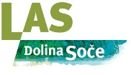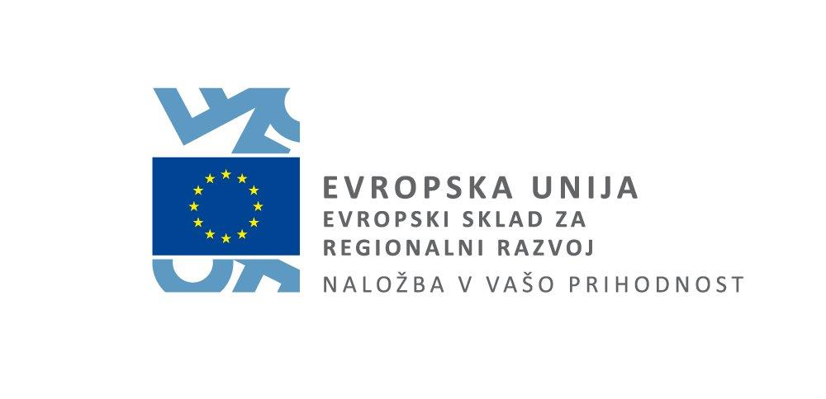



Občina Kanal ob Soči organizira **usposabljanje**

**»Razvoj mladinskega turizma na območju LAS Dolina Soče«**,

ki bo **18. septembra 2018** s pričetkom ob 15.30 v sejni sobi občine Kanal ob Soči.

**Vsebina usposabljanja:**

trendi v mladinskem turizmu

inovativni pristopi v turizmu

kdo je mladinski turist

kakšno ponudbo za mlade območje že premore

snovanje in priprava programa za mlade.

**Trajanje delavnice:** 4 ure (od 15.30 do 19.30)

**Izvajalca:** Mateja Gruden in dr. Andrej Pompe, Brand Business School Ljubljana

Usposabljanje je **namenjeno turističnim ponudnikom in ostali zainteresirani javnosti na območju LAS Dolina Soče** (iz občin Kanal ob Soči, Tolmin, Kobarid, Bovec), ki jih tematika zanima.

Število mest je omejeno (**do 20 udeležencev**).

**Obvezne prijave** zbiramo na [tic.kanal@siol.net](mailto:tic.kanal@siol.net) najkasneje do četrtka, **13.9.2018.**

Informacije: 05 39 81 215.

Vabljeni!

[](https://www.google.si/url?sa=i&rct=j&q=&esrc=s&source=images&cd=&cad=rja&uact=8&ved=2ahUKEwioxv_578jaAhWLyKQKHbNQAJYQjRx6BAgAEAU&url=https://www.fdv.uni-lj.si/studij/oddelki-in-katedre/oddelek-za-komunikologijo/katedra-za-medijske-in-komunikacijske-studije&psig=AOvVaw3HnvWnfXlZEqYT9cQW7Cc-&ust=1524314336098031)**Usposabljanje je organizirano v okviru projekta TRG KONTRADA, ki ga sofinancira Republika Slovenija in Evropska unija iz Evropskega sklada za regionalni razvoj.**